**La JShell de Java**

[**anncode**](https://platzi.com/@anncode)

24 de Julio de 2019

Sabías que Java tiene una herramienta interactiva en dónde puedes ir probando segmentos de código en vez de realizar todo el proceso de creación de un programa en Java. Escribir, compilar y correr.

Su nombre es jshell y está disponible desde la versión 9 de Java.

Abre tu consola de comandos o terminal, corre el siguiente comando:

$ java -version

**Ejercicio 1.**

Investiga cómo cambiar la versión de Java desde tu consola de comandos o terminal y compártenos en la sección de discusiones los comandos que ejecutaste.

**Ejercicio 2.**

Asegurate de tener definida una versión superior a la 8.  
Ahora desde tu terminal escribe el siguiente comando para abrir nuestra jshell

$ jshell

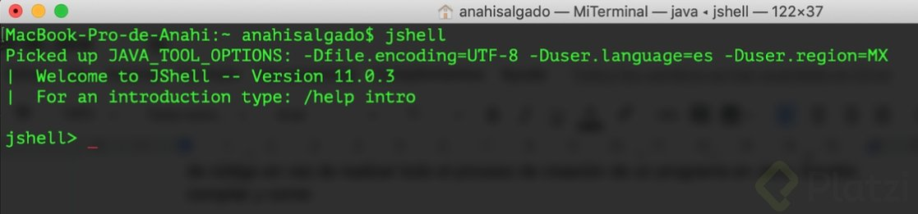

1. Ahora escribe la línea de código para imprimir un texto (no olvides poner ; y dar enter).  
   Compártenos tus resultados en la sección de discusiones.